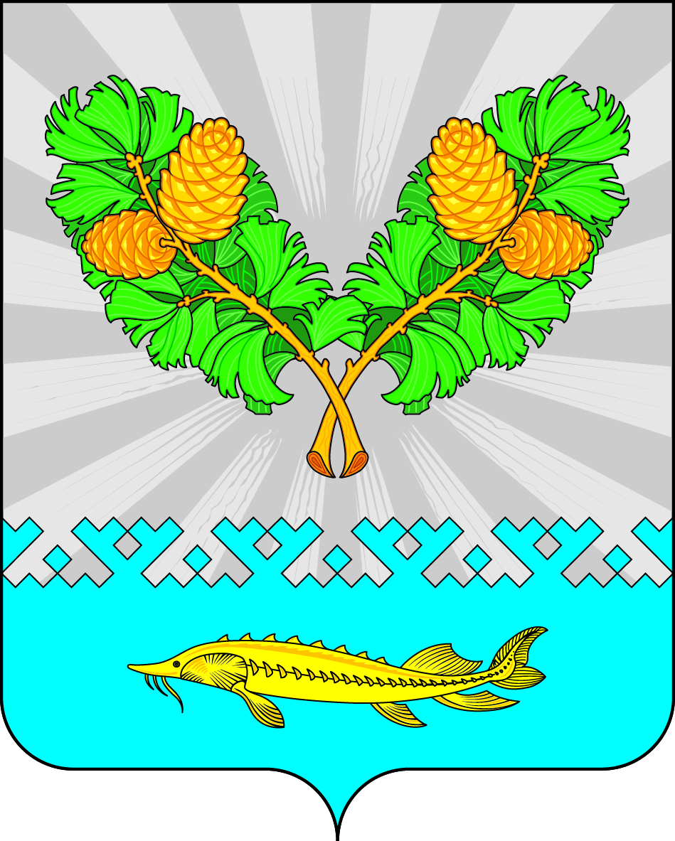

АДМИНИСТРАЦИЯ
СЕЛЬСКОГО ПОСЕЛЕНИЯ КАРЫМКАРЫ
Октябрьского района
Ханты-Мансийского автономного округа - Югры

ПОСТАНОВЛЕНИЕ

« | 13 | » | июля | 20 | 26 | г. |  | № | 159-п
п. Карымкары
О признании утратившими силу
некоторых нормативных правовых актов
администрации сельского поселения Карымкары

В целях приведения муниципальных правовых актов в соответствие с действующим законодательством:
- Признать утратившим силу:
- Постановление администрации сельского поселения Карымкары от 13 сентября 2017 года № 132-п «Об утверждении порядка размещения сведений о доходах, расходах, об имуществе и обязательствах имущественного характера лиц, замещающих муниципальные должности, и членов их семей на официальном сайте Администрации сельского поселения Карымкары в информационно-телекоммуникационной сети общего пользования компьютерной сети «Интернет» и предоставления этих сведений для опубликования средствам массовой информации»
- Опубликовать решение в официальном сетевом издании «Официальный сайт Октябрьского района» (www.oktregion.ru) и разместить на официальном сайте органов местного самоуправления муниципального образования сельское поселение Карымкары (www.adm-kar.ru) в информационно –телекоммуникационной сети «Интернет».
- Постановление вступает в силу после опубликования.
- Контроль за выполнением постановления оставляю за собой.

Глава сельского поселения Карымкары Ф.Н. Семёнов

